**Дата:** 21.09.2022  **Клас:** 1 –А **Вчитель:** Половинкина О.А.

**Урок:** фізична культура

**ТЕМА. Організаційні вправи. Різновиди ходьби та бігу. Комплекс ЗРВ. Рухливі ігри "Вершники-спортсмени", "Виклик номерів", "Вовк у канаві". Рухлива гра на увагу.**

**Опорний конспект**

**І. Вступна частина**

**1.ТБ під час виконання фізичних вправ вдома.**

[***https://www.youtube.com/watch?v=SR_4QXKkJ3k***](https://www.youtube.com/watch?v=SR_4QXKkJ3k)

**ІІ. Основна частина**

**1. Комплекс вправ ранкової гімнастики.**

- Запрошую всіх на ранкову гімнастику.

[***https://www.youtube.com/watch?v=Uqw6QQwWqO0***](https://www.youtube.com/watch?v=Uqw6QQwWqO0)

**2.** **Різновиди ходьби.**

- ходьба звичайна (20 с);

- ходьба на носках, руки вгору (15 с);

- ходьба на п’ятах, руки за голову (15с);

- ходьба «як чапля», високо піднімаючи коліна, руки в сторони (15 с);

- ходьба звичайна (10 с).

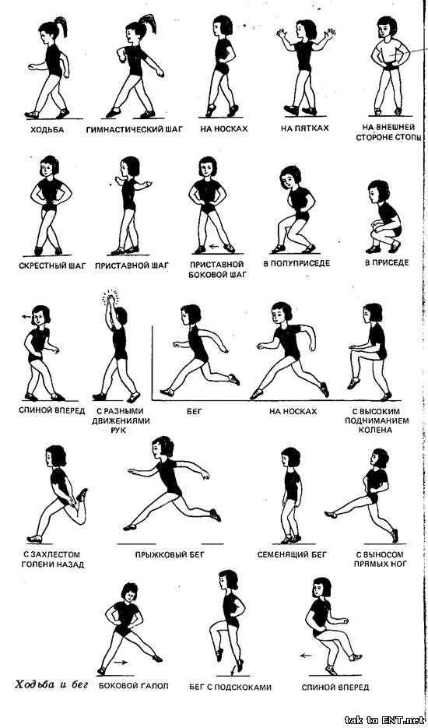

**3. Різновиди бігу.**

* біг приставними кроками правим та лівим плечем уперед (20 с).
* біг у середньому темпі (1 хв).

# 

**ІІІ. Заключна частина**

**1. Рухливі ігри "Виклик номерів", "Вовк у канаві"..**

- Розгляньте правила нових рухливих ігор, у які ви можете пограти зі своїми друзями.

*Рухлива гра для дітей "Вовк у канаві" ("Вовк у рові")*

*Посередині ігрового майданчика креслять «рів» (2 паралельні лі­нії завширшки 50-60 см). У «рові» перебувають двоє «вовків». Решта гравців — «кізки», які перебувають на одному боці «рову». За сигна­лом ведучого «кізки» намагаються переправитися через «рів», щоб потрапити на протилежний бік майданчика на «пасовище». «Вовки» можуть ловити «кіз», лише перебуваючи в «рові». «Козу», яка при­бігла до «рову», але «злякалася вовка» і не стрибнула впродовж 3 с, уважають пійманою. Такі гравці відходять убік. Щоразу ведучий дає сигнал для початку виходу «кіз» на «пасовище». Перемагають «кози», які жодного разу не піймані, або «вовки», які піймали най­більшу кількість «кіз».*

**2.** **Танцювальна руханка.**

- Спробуй виконати танцювальну руханку за посиланням

[***https://www.youtube.com/watch?v=2p46HH4mOfo***](https://www.youtube.com/watch?v=2p46HH4mOfo)

***Бажаю вам гарного настрою і міцного здоров’я!***